Cercle d’étude lycée voie technologique

Niveau : Terminale STI2D

Travaux Pratiques / Les forces de frottement

Résumé de l’activité / de la ressource :
Exploiter des mesures pour modéliser une force de résistance aérodynamique lors d’un déplacement d’un solide à vitesse constante.

Prérequis / repères de progressivité :
Utilisation du logiciel « pymecavideo » et d’un tableur.

Référence(s) au(x) programme(s) :

Objectifs d’apprentissage en physique chimie

Compétences travaillées :

Compétences | Capacités associées
S’approprier | Rechercher, sélectionner et organiser l’information en lien avec la problématique.
Analyser / Raisonner | - Proposer une stratégie de résolution.  - Planifier des tâches.
Réaliser | - Mettre en œuvre les étapes d’une démarche.  - Proposer et mettre en œuvre un protocole expérimental.
Communiquer | À l’écrit : présenter une démarche de manière argumentée, synthétique et cohérente ; utiliser un vocabulaire adapté.

Cette activité est programmée sur une séance de 2 heures.
Les élèves travaillent par groupe de 2. Un compte rendu est relevé en fin de séance.

Document élève :
TSTI2D | Sciences physiques
Les forces de résistance dynamique |  | Energie mécanique

Programme : Exploiter des mesures pour modéliser une force de résistance aérodynamique lors d’un déplacement d’un solide à vitesse constante.

Problématique :
On lâche dans un fluide une bille acier :
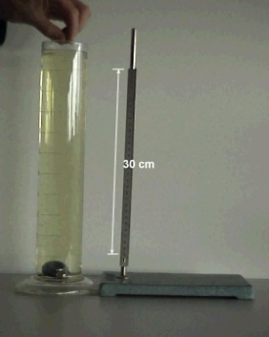
La relation de la force de résistance dynamique exercée sur la bille est la suivante :
Problématique : Quelle est la valeur numérique de la constante k ?

- Étude préliminaire. (S’approprier)
Lire les annexes
- Représenter les forces extérieures qui s’exercent sur le système « bateau+rameurs » sur l’image (p.1).
- Quelles sont les forces qui limitent la vitesse du bateau ?
…………………………………………………………………………………………………………………………………………………………………………………….
- De quelles grandeurs dépendent les forces qui s’opposent au déplacement du bateau ? (annexe1)
…………………………………………………………………………………………………………………………………………………………….
- Pour étudier ces forces, on lâche dans un fluide une bille acier. Dessiner ci-dessous, les forces agissant sur la bille lors de la descente dans le fluide. Donner la relation entre ces forces lorsque la bille descend à vitesse constante.
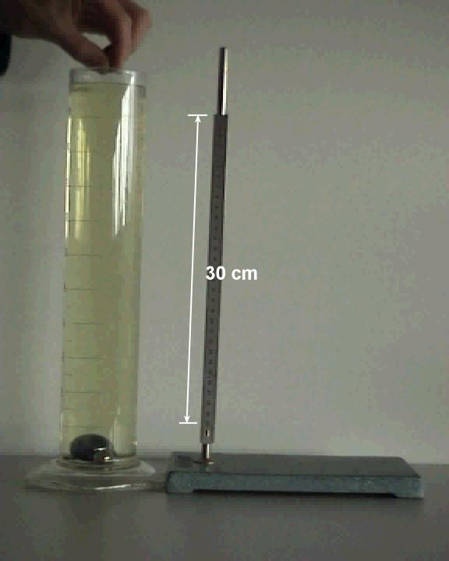 | x  y

- Calculer le poids de la bille en prenant comme constante de gravité g = 9,81 N/kg.
(La masse de la bille vaut m = 16,70 g).
…………………………………………………………………………………………………………………………………………………………….

- Déterminer la force de frottement F (en N), lorsque la vitesse de la bille est constante.
…………………………………………………………………………………………………………………………………………………………………………..
- Protocole expérimental. (Analyser)
Vous disposez d’un enregistrement vidéo de la chute d’une bille dans un fluide (« bille acier-eau,avi » ) et d’un logiciel de pointage pour analyser les vidéos. (logiciel pymecavideo, annexe 2).
- Lire le protocole expérimental d’utilisation du logiciel.
- Quelle courbe allez-vous tracer pour répondre à la problématique ?
………………………………………………………………………………………………………………………………………………………………………

Quel calcul aller vous faire pour trouver la valeur de la constante k ?
………………………………………………………………………………………………………………………………………………………………………

On lâche dans l’eau une bille acier de m = 16,70 g et de diamètre 16 mm. Le réglet fait 30 cm
Y

X

- Réalisation des mesures (Réaliser)
Réaliser le pointage avec pymécavideo.
Relever la vitesse en fonction du temps avec libre office Calc.
Faire les calculs nécessaires pour répondre à la problématique.

Vitesse sélectionnée v (m/s) | k
Valeur moyenne de k
Ecart type :
Incertitude sur k : u(k)

- validation des résultats, au regard de la valeur de référence (aide annexe 3)
Calculer le z-score en prenant une valeur de référence, Kref=0,234 N.s²/m².Répondre à la problématique.
ANNEXE 1 : les forces de résistance dynamique

La force de résistance dynamique, est une force qui s’oppose à l’avancement d’un véhicule dans un fluide.
Expression de la force de frottement:

- F : force de frottement (N)
- ρ : masse volumique du fluide (kg.m⁻³) ;
- S : surface frontale de l’objet (m²) ;
- C_{x} : coefficient de trainée (sans unité) ;
- V : vitesse (m.s⁻¹).
ANNEXE 2 : utilisation du logiciel pymecavideo
x

y

La vitesse instantanée $v_{(t_{2})}$ à la date t₂, peut se calculer de la manière suivante(en m/s) : $v_{(t_{2})}=\frac{y_{(t_{2})}-y_{(t_{1})}}{t_{2}-t_{1}}$
- lancer le logiciel pymecavideo ;
- fichier, ouvrir : ressource pédagogique, physique chimie, mécanique, vidéo mécanique, TP frottement, ouvrir le fichier avec type de fichier « image et vidéo » fichier « bille acier-eau,avi » ;
- définir l’échelle à l’aide du curseur avec la règle de 0,3 m. (clic droit puis déplacer la souris le long de la règle) ;
- changer l’origine à l’aide du curseur sur la balle. Utiliser la fenêtre zoom pour être précis. Régler l’axe des ordonnées vers le bas ;
- démarrer l’acquisition point par point ;
- Dans l’onglet « coordonnées », copier dans le presse papier les valeurs et les coller dans le logiciel tableur, libre office Calc ;
- Utilisation de libre office Calc
- Pour tracer une courbe
- Après avoir copié les mesures, sélectionner les mesures pour tracer une courbe.
- Menu, insertion, diagramme XY, (remplir les titres).
ANNEXE 3 : Les incertitudes
- Présentation d’un résultat de mesure : m (unité)
m : mesure (exprimée préférentiellement avec l’écriture scientifique)
m : représente la valeur moyenne () si plusieurs mesures ont été effectuées.
u(m) : incertitude de la mesure, (arrondie à la valeur supérieure avec un seul chiffre significatif ou 2 au maximum)
Exemple : le résultat de la mesure de m vaut :
= 25,1 g = 2,51.10⁺¹ g avec une incertitude u(m) de 0,8 g.

- Evaluation de l’incertitude de type A : u(m)
Cas d’une mesure effectuée plusieurs fois.
Une incertitude de type A est évaluée par des méthodes statistiques qui mettent en jeu la moyenne et l’écart type.
La mesure a été effectuée n fois. La moyenne de la série de mesure :
L’écart type : 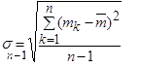

L’incertitude pour un grand nombre de mesure:
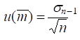
- Calcul du z-score noté Z, comparaison avec une valeur de référence.
Dans certains cas, la grandeur mesurée a une valeur déjà connue précisément, considérée comme valeur de référence X_{ref}.
La qualité du résultat de la mesure X_{mes} est obtenue par le calcul du score Z:
Le z-score est un outil qui permet de vérifier si l’incertitude de mesure n’a pas été sous-estimée.
- Si Z< 2 : satisfaisant :
L’écart entre le résultat mesuré et la valeur de référence est inférieur à 2 fois l’incertitude estimée par le laboratoire.
- Si 2 ≤ Z < 3 : discutable :
L’écart entre le résultat mesuré et la valeur de référence représente 2 à 3 fois l’incertitude estimée par le laboratoire
- Si Z ≥ 3 : non satisfaisant :
L’écart entre le résultat mesuré et la valeur de référence est supérieur ou égal à 3 fois l’incertitude estimée par le laboratoire.
Interprétation finale :
Si vous obtenez un z-score supérieur ou égal à 3,00 ou plusieurs z-scores supérieurs ou égaux à 2,00 , l’incertitude calculée n’est pas suffisamment grande pour expliquer l’écart entre le résultat mesuré et la valeur de référence.
Matériel : TP : les forces de frottement

Matériel pour un groupe :
- Ordinateur.
- Logiciel scientifique logiciel pyMecaVideo.
- Vidéo sur le réseau fichier, ouvrir : ressource pédagogique, physique chimie, mécanique, vidéo mécanique, TP frottement, ouvrir le fichier avec type de fichier « image et vidéo » fichier « bille acier-eau,avi ».

